Faux châssis : le dimensionnement - Partie 2

1. Comportement du faux châssis avec des fixations rigide et souple
1.1. Les fixations sont rigides
1.1.1. Calcul du moment quadratique
Ce type de fixation s'applique essentiellement pour les carrosseries "souples", exemple plateau sur porteur.
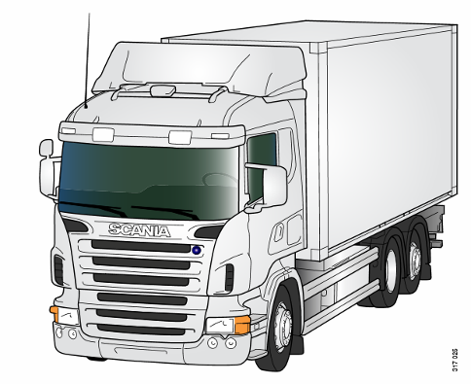
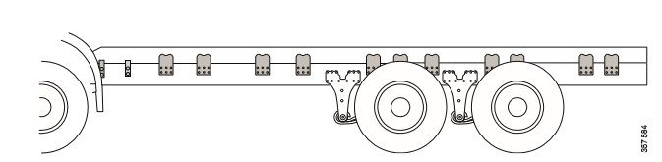

Charge ponctuelle appliquée au centre
Faux châssis
Fixation rigide
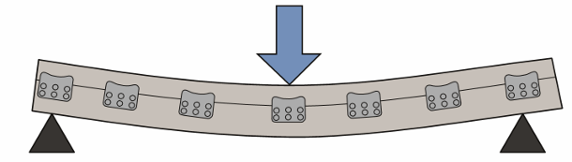
Essieux

Châssis
Nous donnons la modélisation :

Dans cette situation, le faux châssis est complètement solidaire du châssis, il n'y a pas de déplacement possible entre les deux. Les attaches subissent des efforts de cisaillement. Lorsque des planches sont collées entre elles, c'est la colle qui "absorbe" ces efforts de cisaillement.

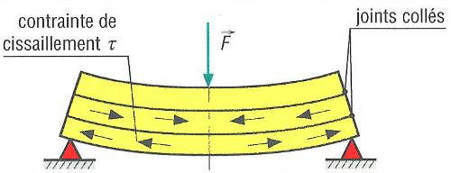

Lorsque les attaches sont rigides, tout se passe comme si les 2 profilés ne formaient plus qu'une "super pièce" ou encore que les 2 profilés étaient soudés entre eux au niveau de leur surface de contact.
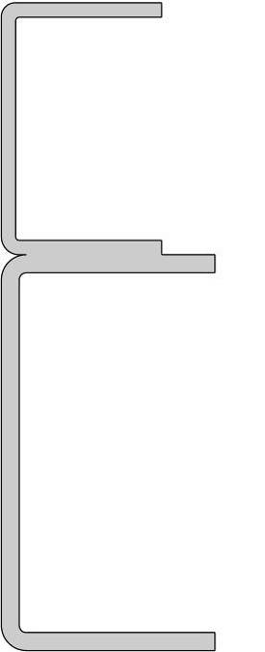
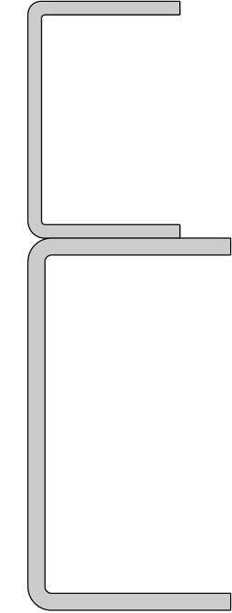
G₁
+
Faux châssis
b

Y_{G1}
+
G
Attache rigide non visible
a
+
G₂
Châssis
- Surface section profilé longeron châssis : S₂
- Surface section profilé longeron faux châssis : S₁.
y
Y_{G2}
0
x

- Le moment quadratique de l'ensemble (S) noté I_{Gx} est :
Calcul de la position verticale du centre de gravité de l'ensemble des 2 profilés :

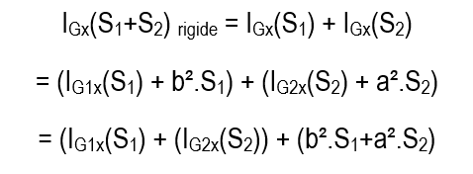

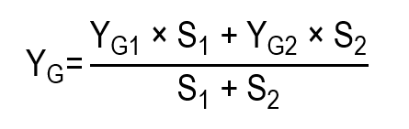

▪ Application numérique
Nous donnons :
- Pour le châssis du véhicule : I_{G2x}(S₂) = 3877 cm⁴ et S₂ = 39.4 cm² et a= 4.2 cm.
- Pour le faux châssis profilé ouvert UPN : 70x80x6 : I_{G1x}(S₁) = 108 cm⁴ et S₁ = 13.1 cm² et b= 12.8 cm.

- Montrer que I_{Gx}(S₁+S₂) = 6826 cm⁴ :

1.1.2. Répartition des contraintes
Lorsque la poutre est soumise à une charge ponctuelle, la répartition des contraintes est la suivante :
Pour ce type de chargement, nous connaissons l'expression littérale de la contrainte normale :

Dans cette expression M_{fmax} est le moment fléchissant maximal qui se calcule facilement avec RDM6 ou par formulaire dans les cas les plus simples.

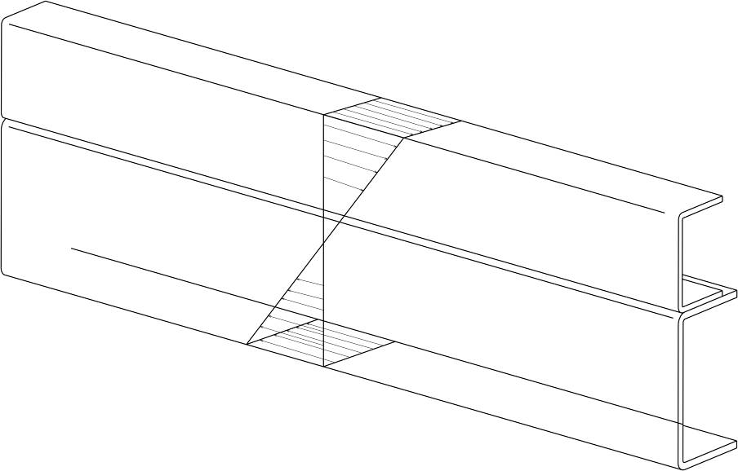
F
$$σ_{max}$$
z_{1max}
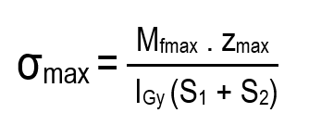
z
Z_{2max}

y
Plan neutre

x

Attention le repère change.

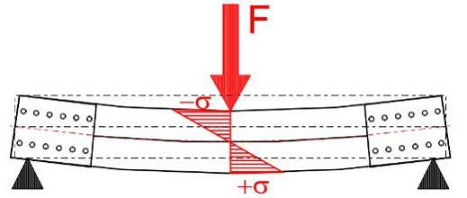
Pour un chargement de type charge ponctuelle centrée avec des fixations rigides aux extrémités, nous avons la répartition de contrainte suivante :
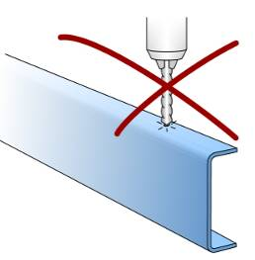

Comme la contrainte la plus importante est située dans les ailes, il est toujours interdit de les percer : il y aurait localement une concentration (augmentation) de la contrainte (sauf dans le porte à faux arrière où les efforts sont moins importants).

1.2. Les fixations sont souples
Charge ponctuelle appliquée au centre
1.2.1. Calcul du moment quadratique
Châssis
Fixation souple
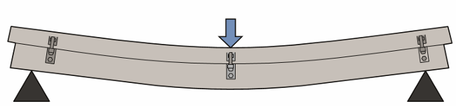
Essieux
Faux châssis

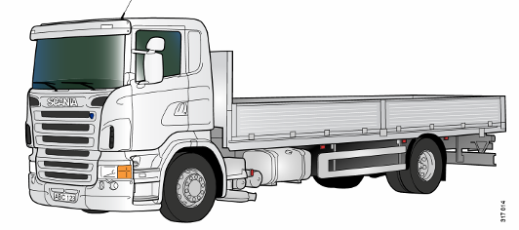

Un faible déplacement entre le faux châssis et le châssis est possible. Les attaches n'encaissent aucun effort de cisaillement entre les 2 profilés. C'est le même phénomène que nous observons lorsque nous superposons des planches les unes contre les autres.

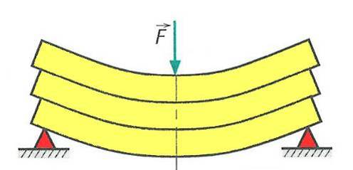

G₂
G₁
+
+
Faux châssis
Châssis
Lorsque la liaison entre le faux châssis et le châssis est flexible, tout se passe comme si les 2 profilés étaient en contact permanent mais libre en déplacement longitudinal.

x
y

- Le moment quadratique de l'ensemble (S) noté I_{Gx} est :

▪ Application numérique
Nous donnons :
- Pour le châssis du véhicule : I_{G2x}(S₂) = 3877 cm⁴ et S₂ = 39.4 cm² et a= 4.2 cm.
- Pour le faux châssis profilé ouvert UPN : 70x80x6 : I_{G1x}(S₁) = 108 cm⁴ et S₁ = 13.1 cm² et b= 12.8 cm.

- Montrer que I_{Gx}(S1 + S2)_{souple} = 3985 cm⁴ :
I_{GX}(S₁+S₂) = 3877 + 108 = 3985 cm⁴

1

Pour ce type de chargement, nous connaissons l'expression littérale de la contrainte normale :

Dans cette expression, M_{fmax} est le moment fléchissant maximal qui se calcule facilement avec RDM6 ou par formulaire dans les cas les plus simples.
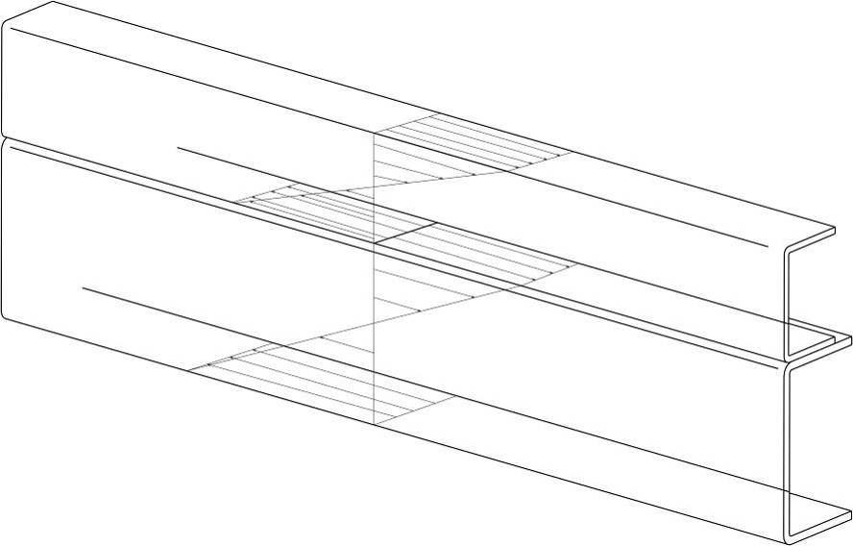

y
F
y
Z_{1max}
G1
z
x

y
G2

Z_{2max}

Attention le repère change.
2

Ici les 2 poutres sont soumises au même moment quadratique, seules les valeurs z_{1max} et z_{2max} sont différentes :
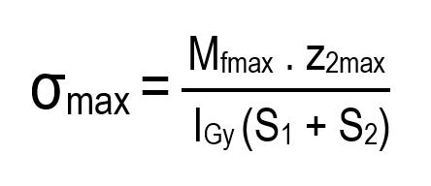
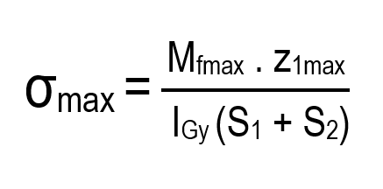
Nous avons pour le faux châssis (1) : et pour le châssis (2) :

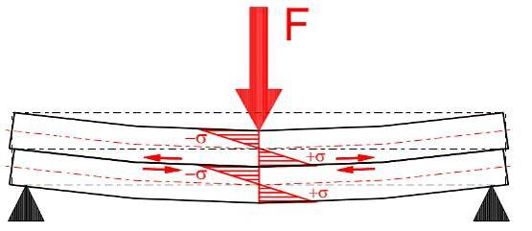
Pour un chargement de type charge ponctuelle centrée avec des fixations souples, nous avons la répartition de contrainte suivante :

2. Comparaison des deux fixations (souple et rigide)
La solution "rigide" donne un moment quadratique plus important que la solution "souple" :
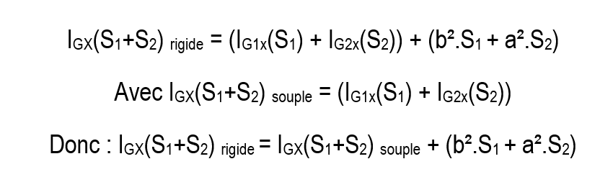

Par conséquent une solution rigide :
- permet de diminuer la contrainte normale d'environ 50 % par rapport à une solution souple.
- est plus rigide qu'une solution souple.
- peut supporter une charge plus importante.

3. Exercice
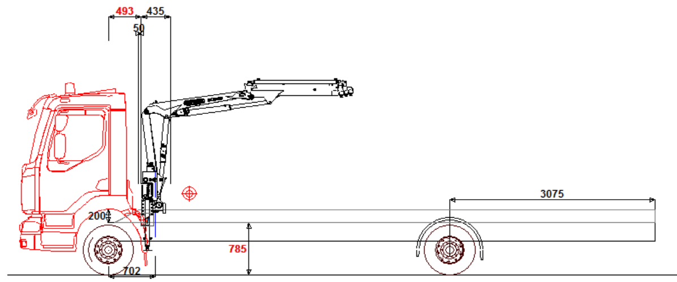
Nous équipons un véhicule Renault d'une grue "dos de cabine".

La figure ci-dessous donne les sections du châssis du véhicule et du faux châssis. Cette figure est issue de l'atelier "FrameWin" qui permet de dimensionner le faux châssis lorsqu'une grue est installée sur le porteur.
Faux châssis = (1), I₁x = I_{G1x}(S₁) = 23.45 cm⁴ et S₁ = 402 mm²
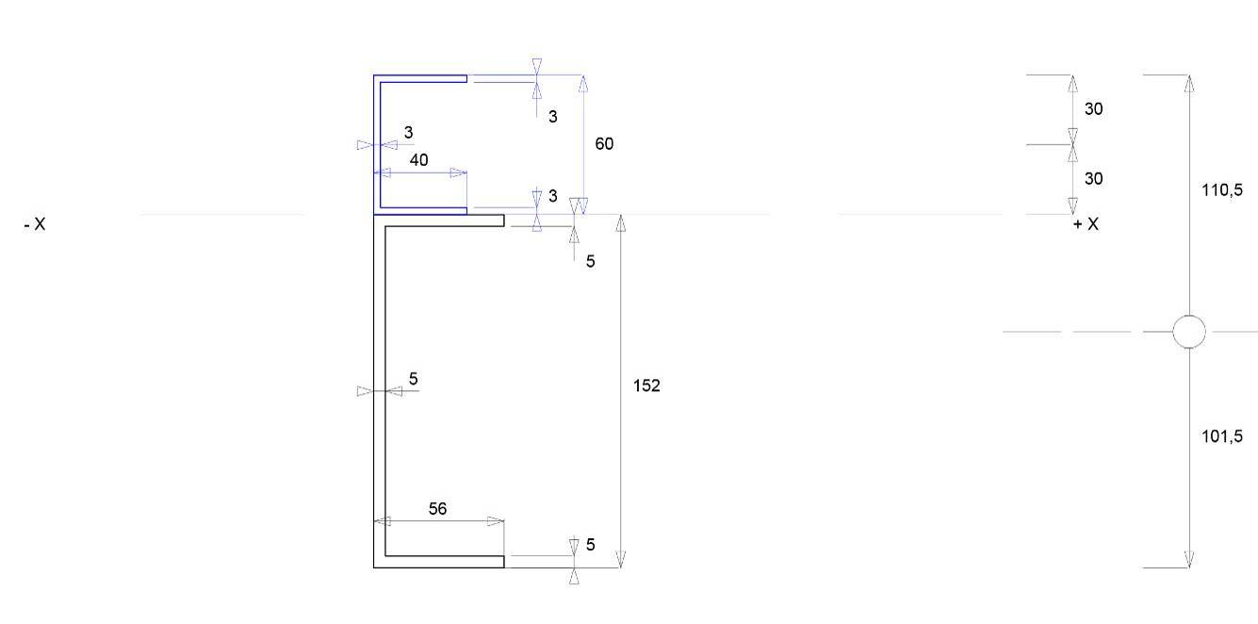

Nous devons nous adapter au repère de Framewin : l'axe horizontal est "x" et non "y" ou "z" comme vu précédemment.

Châssis = (2), I₂x =I_{G2x} (S₂) = 421.95 cm⁴ et S₂ = 1270 mm²
y

0
x

Nous vous demandons de calculer le moment quadratique dans le cas de fixation souple et rigide.
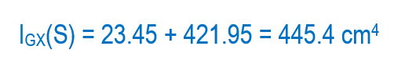
a) Cas fixation souple

b) Cas fixation rigide
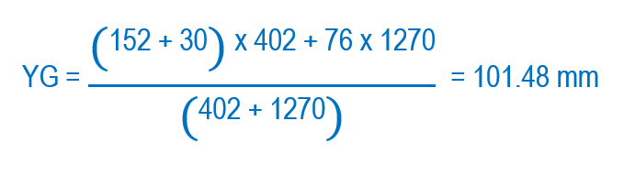
▪ Calcul du centre de gravité Y_{G} :

▪ Calcul de a et b :
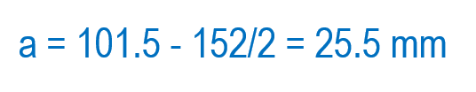
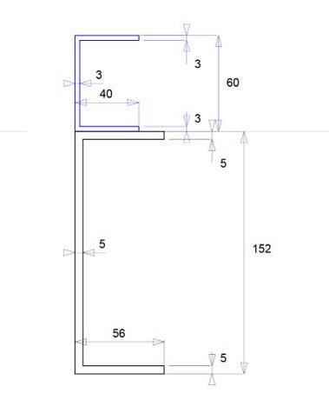
x
y
101.5
+
+
+
G₁
G₂
G
b
a

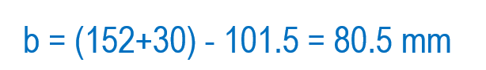

▪ Calcul du moment quadratique :

La position du centre de gravité calculée automatiquement par Framewin.
▪ Conclusion :
Le logiciel Framewin donne :
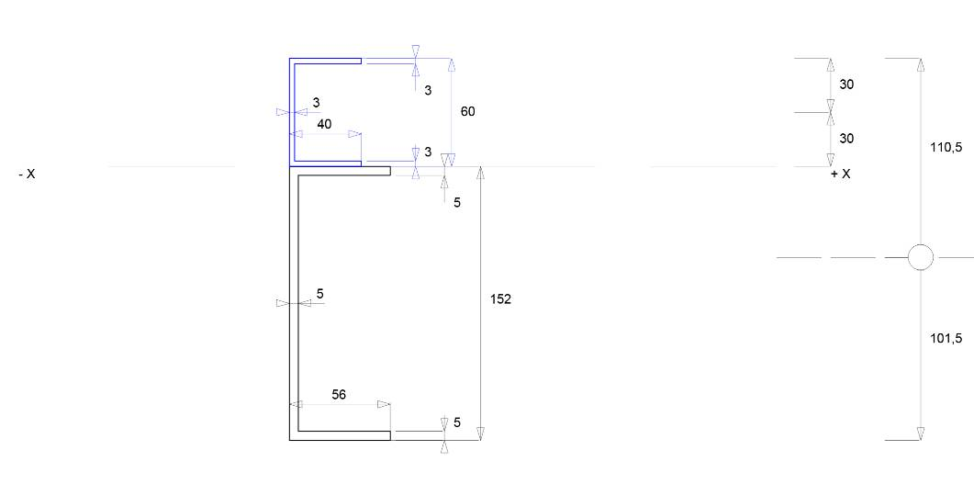

Framewin donne également les calculs suivants qui seront exploitées dans l'installation des grues de chargement.
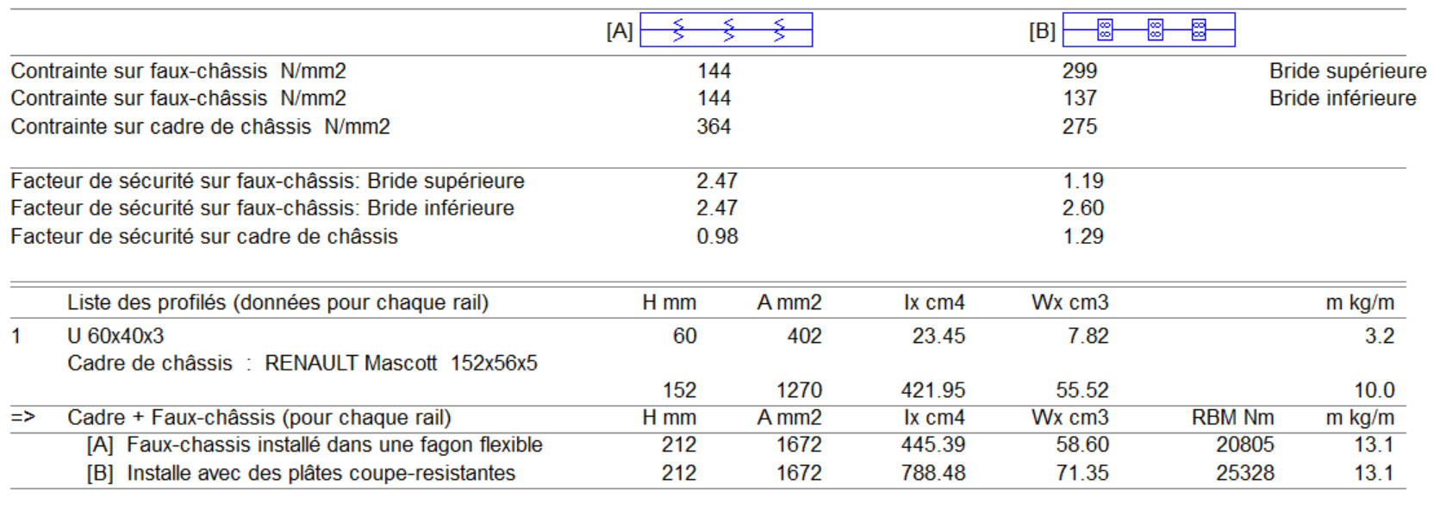

Nous retrouvons les valeurs calculées précédemment.

▪ Remarque
Dans la réalité, c'est une combinaison de fixations rigides et souples :
Zone de fixation rigide
Zone de fixation souple
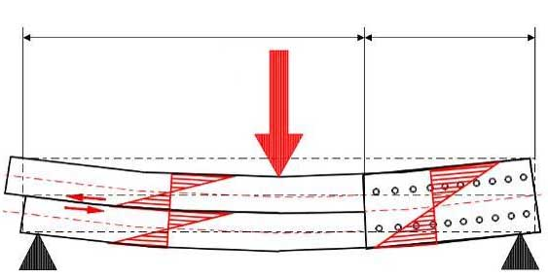
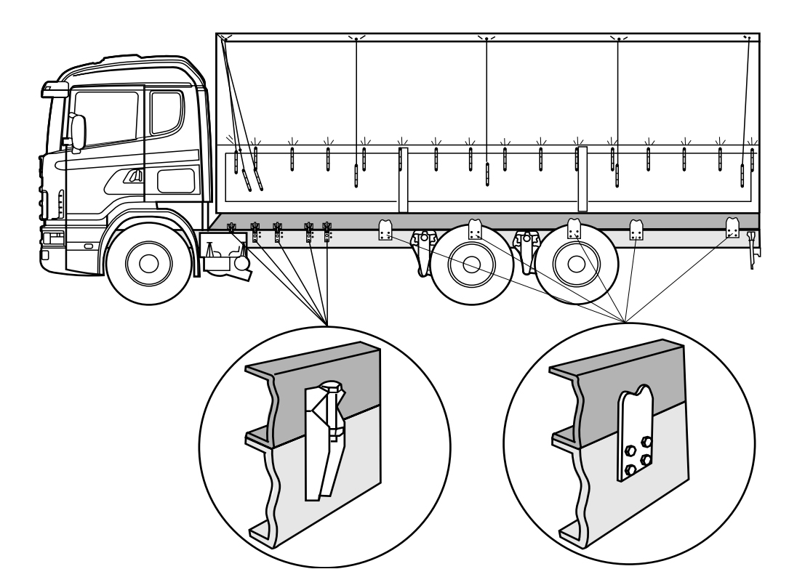
F

Les fixations sont flexibles à l'avant et rigides à l'arrière.

Le comportement est le suivant :
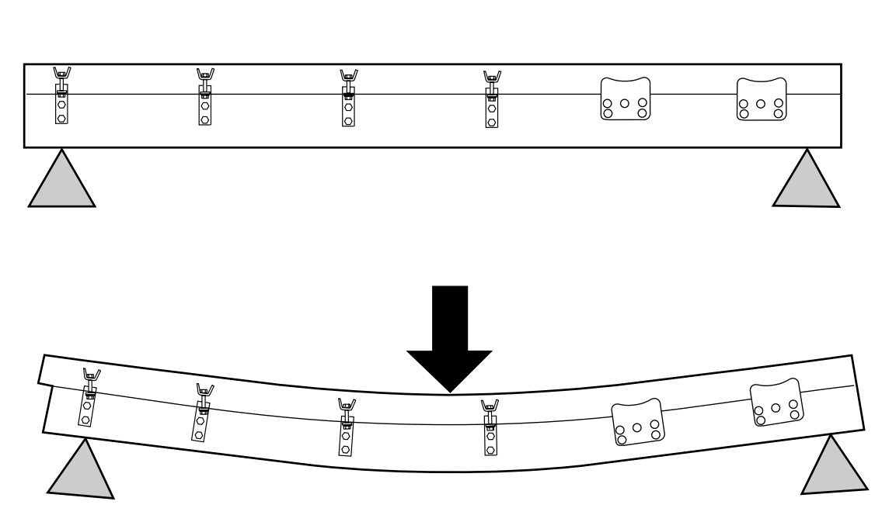

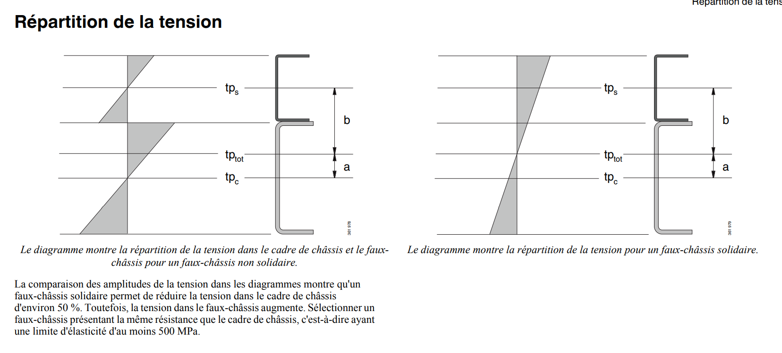

Extrait de la documentation scania. Ici on parle de tension alors que c'est bien de la contrainte dont il s'agit.

4. Rigidité des cadres
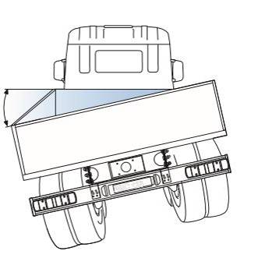
Cette étude fait appel au logiciel RDM6 ossatures.
4.1. Comportement d'une poutre UPE 200 seule
Nous prenons un camion dont la roue arrière repose sur un dénivelé.

Le dénivelé crée une force verticale
Nous étudions le comportement du longeron droit seul, c'est-à-dire sans la présence du longeron gauche ainsi que des traverses.
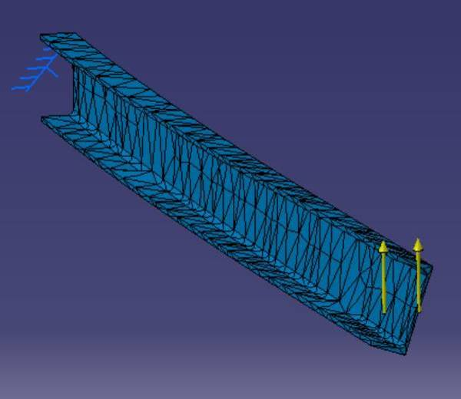
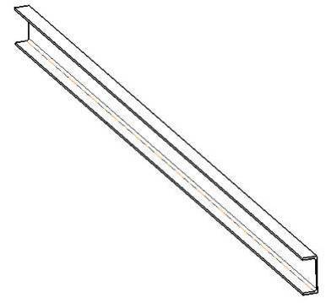
Cette poutre est encastrée à l'autre extrémité

F

F

L'atelier GSA de Catia permet d'analyser le comportement de cette poutre : La section en U ne conserve pas son orientation initiale, il y a rotation progressive de la poutre : il y a vrillage. Ce phénomène est connu, cela concerne les profilés ouverts. On dit que le profilé tend à s'écarter latéralement de sa position initiale.

4.2. Exercice 1
▪ Etape 1 : poutre seule
Sous RDM6 ossature, créer une poutre UPE 200 de longueur 4 m.
Nous vous demandons de :
- Définir le matériau (S 235).
- Encastrer une extrémité.
- Charger l'autre extrémité avec une charge de 300 kg dirigée vers le haut.
- Lancer les calculs.
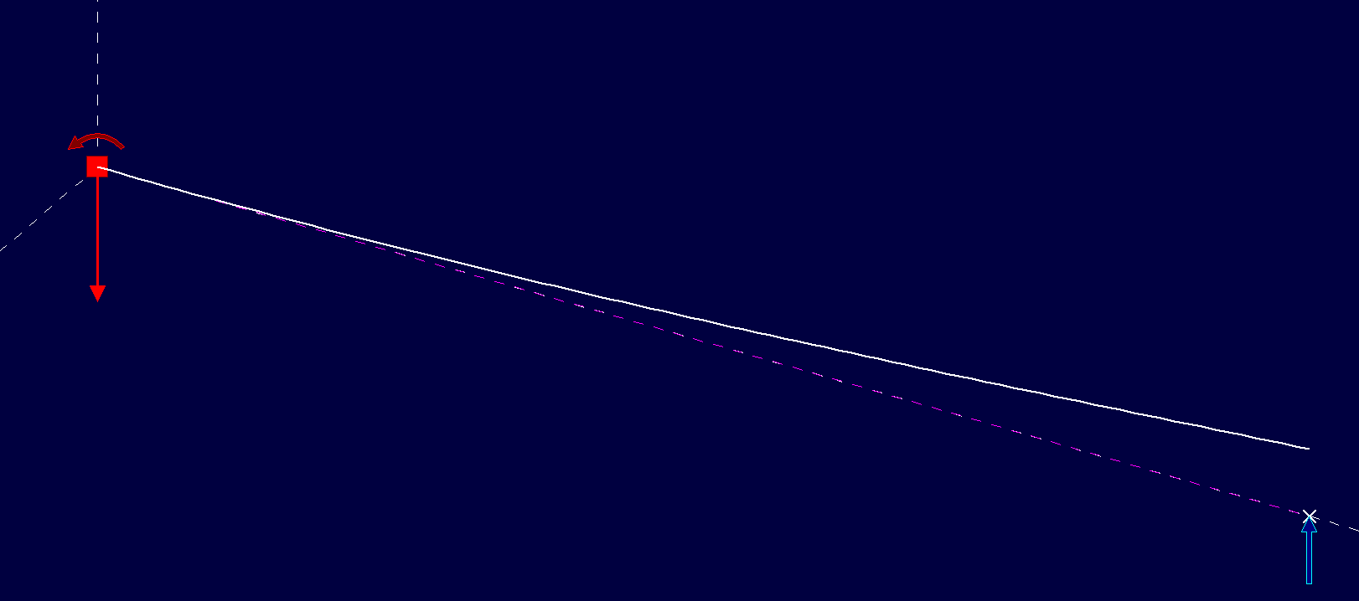
- Donner les valeurs de déplacement du point de chargement :
- suivant z : ______________

▪ Etape 2 : Châssis sans traverses intermédiaires
Pour conserver l'écartement des 2 longerons, nous plaçons 2 traverses de sections identiques à celles des longerons

- Ajouter à la structure précédente (poutre seule) un deuxième longeron avec 2 traverses aux extrémités (longueur traverse : 1 m).

Nous vous demandons de :
- Valider la matière, la section, les liaisons et le chargement.
Les 2 extrémités sont encastrées

- Donner les valeurs de déplacement du point de chargement :
- suivant z :

Charge verticale de 300 kg. Cet effort simule une roue sur une bordure

- Donner la valeur maximale de la contrainte normale :
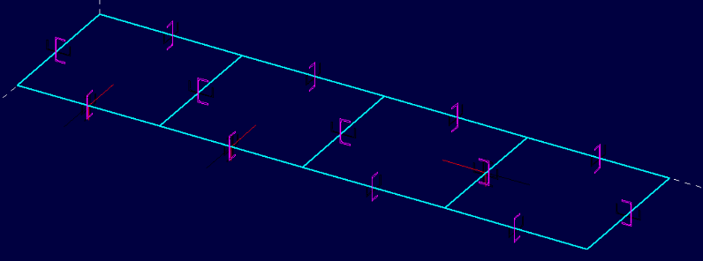
▪ Etape 3 : châssis avec traverses intermédiaires
- Ajouter à la structure précédente 3 traverses supplémentaires équidistantes.

Après avoir lancé les calculs :
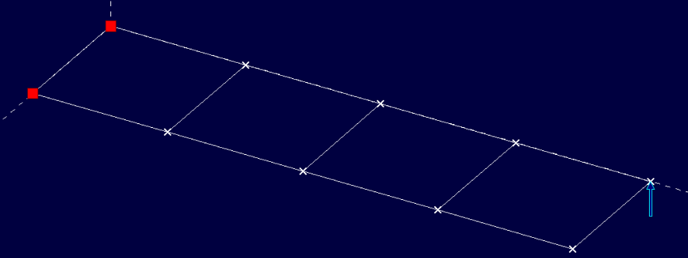
- Donner les valeurs de déplacement du point de chargement :
- suivant z : ________

- Donner la valeur maximale de la contrainte normale : ___________

▪ Etape 4 : châssis avec renforcement sur la porte à faux
- Ajouter à la structure précédente les 2 traverses croisées sur le porte à faux.
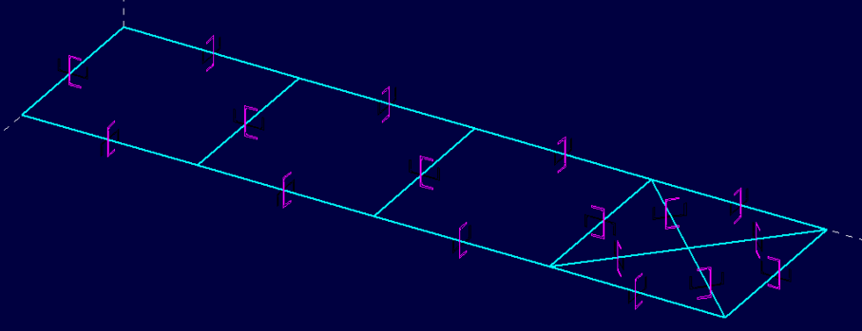

Après avoir lancé les calculs :
- Donner les valeurs de déplacement du point de chargement :
- suivant z : _____________

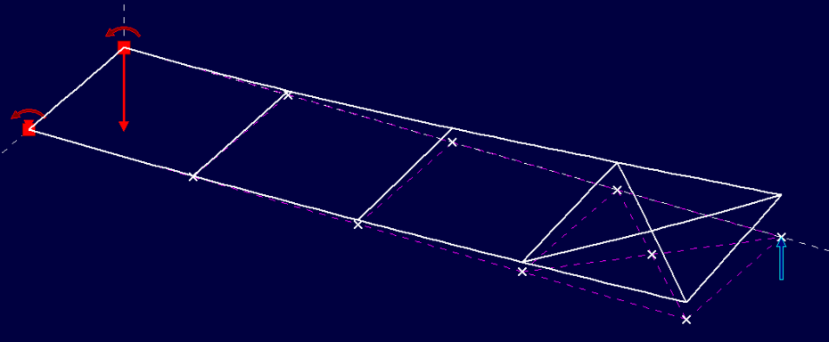

- Donner la valeur maximale de la contrainte normale : __________

4.3 Exercice 2 : Application sur porteur
Nous prenons un véhicule de PTAC 16T, d'empattement 3.25 m, de PCC = 4.528 T.
- La masse de la benne + faux châssis + chargement est de 11400 kg et g = 10 m·s⁻².
- Les longerons et les traverses sont constitués de UPE 220 épaisseur 7 mm ; les traverses ont une longueur de 85 cm.
- La matière est du S235.
- Le poids (P) de la cabine et du moteur est 30000 N.
4.3 m

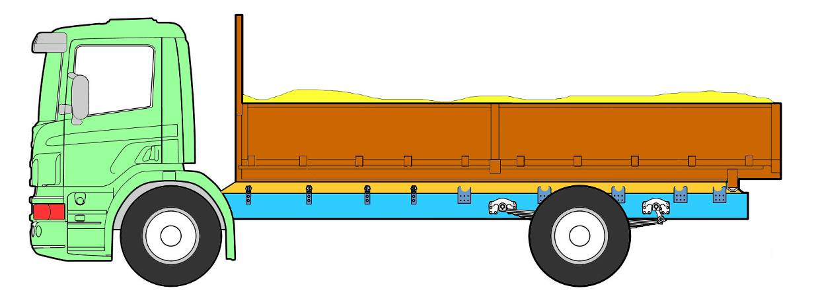

.

P

0.6 m
0.2 m
1,2 m
4.1 m

5.18 m

- Calculer la charge linéique (p) qui s'exerce sur chaque longeron (les traverses n'interviennent pas puisqu'elles sont légèrement moins hautes que les longerons).

p = (11400 x10)/(4.1 x 2) = 13900 N·m⁻¹

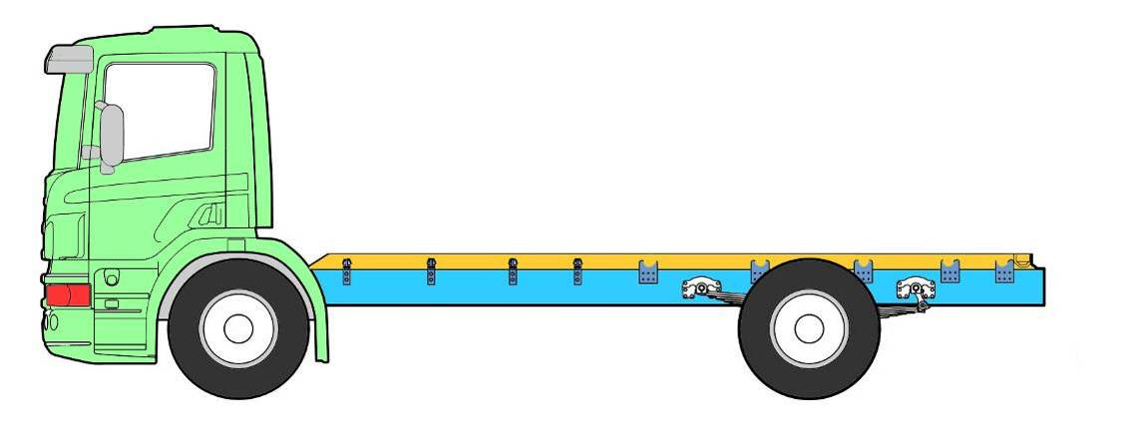

p en N/m

La position des traverses est donnée.

120 cm
110cm
108 cm
110 cm

- Modéliser comme présenté à la page suivante, la structure du porteur sous RDM6 ossatures.
- Lancer les calculs et répondre aux questions.

▪ Astuce : Pour gagner du temps dans la construction du cadre
Il est parfois avantageux d'utiliser Catia pour créer la structure (nœud + poutre).
▪ Méthodologie 1
- Entrer les points dans l'espace (coordonnées ou plan).
- Créer les droites spatiales.
- Enregistrer le fichier au format IGES.
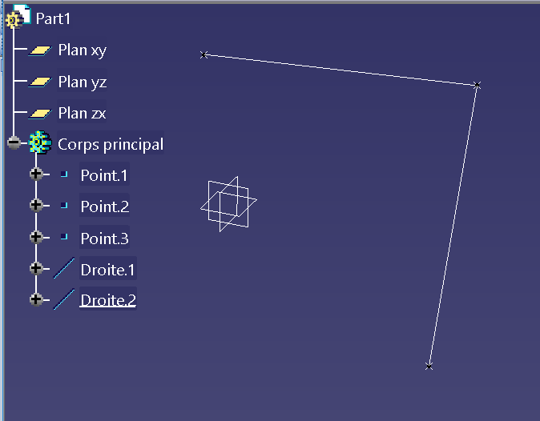
- Sous rdm6 importer le fichier en iges.

Exemple de construction de structure

▪ Méthodologie 2
- Créer une esquisse (Ne pas faire de points).
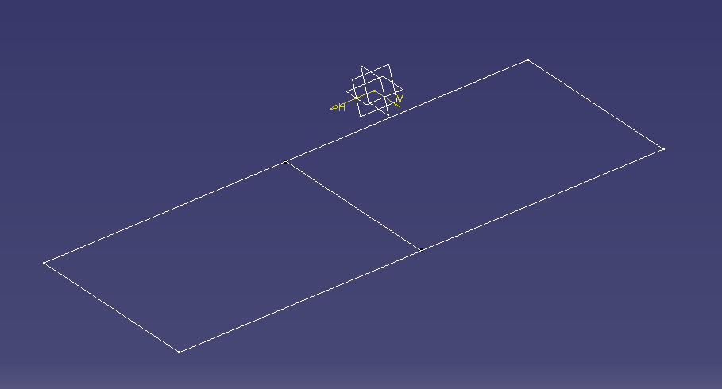
- Enregistrer le fichier au format "igs".
Attention :
Penser à couper les poutres aux intersections
- Sous rdm6 importer le fichier au format "iges".

Ajouter une traverse pour placer le poids du châssis cabine.

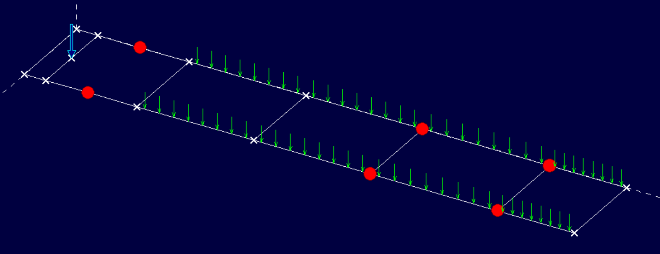
Main de ressort essieu AR

Essieu AV

- Tracer l'allure de la répartition des contraintes normales sur le graphe ci-dessous.
- Indiquer sur ce graphe, les valeurs maximales des contraintes.
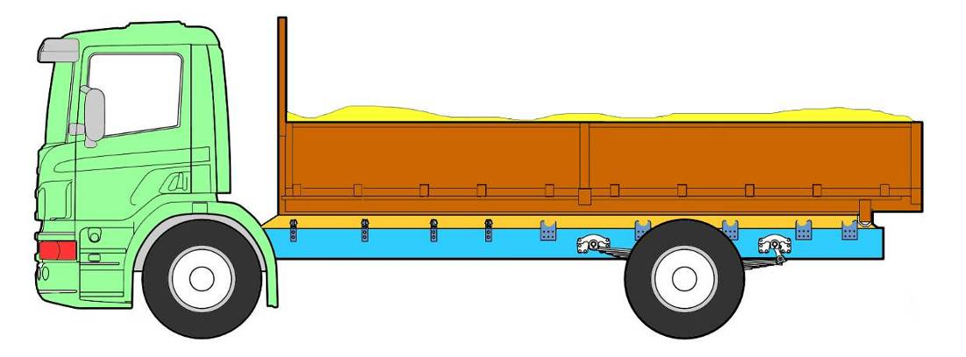

σ (en Mpa)

30

x

- Indiquer à quels endroits du porteur, la contrainte normale est la plus élevée : au niveau des essieux et derrière la cabine

- En déduire à quels endroits le châssis surchargé casserait en premier : au niveau des essieux

- Quelle est la valeur maximale de la contrainte : 26 Mpa

- Calculer le coefficient de sécurité : s = 235/26 =9

- Que pouvez en déduire du choix de l'UPE 220 : choix correct

■ Ce que dit la littérature……
Nous relevons la variation du moment fléchissant
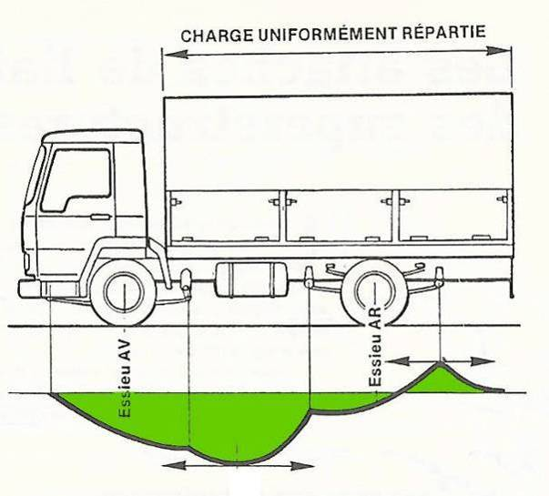

La littérature…….
Dans le cas des fourgons et des plateaux et dans le cas d'une charge répartie uniformément sur un plateau fixe, la courbe du moment fléchissant possède 2 sommets caractéristiques :
L'un situé en arrière de la cabine et l'autre sensiblement au niveau de la main de ressort extrême arrière.

■ Localisation des différentes fixations
Les fixations flexibles sont installées là ou les déformations sont les plus importantes. Pour le reste, on installe des fixations rigides.

Liaison flexible
Liaison rigide

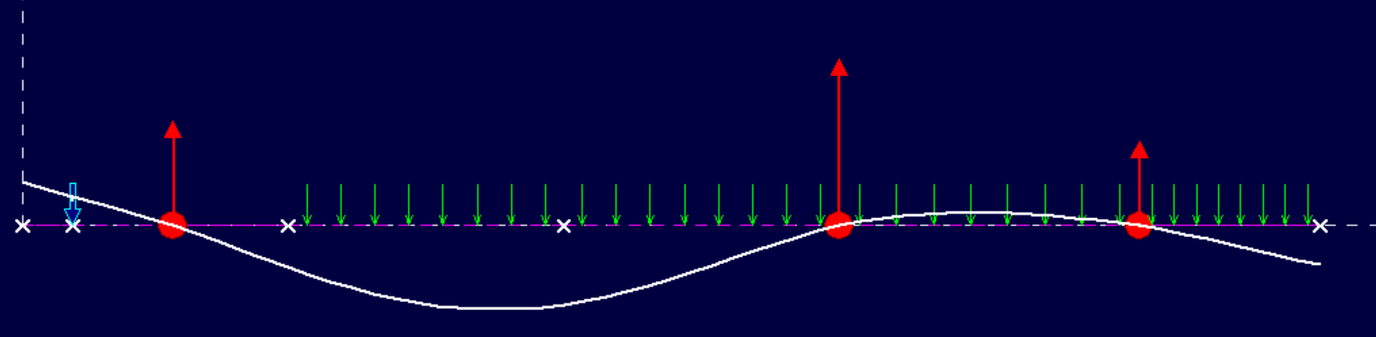

- À partir de la courbe des déformations du châssis, en déduire la localisation des attaches flexibles et rigides.

4.4 Exercice 3 : Utilité du faux châssis
Nous prenons une poutre que nous assimilons à un longeron de véhicule.

▪ Cas 1 : charge ponctuelle
Nous supposons que nous appliquons "directement" sur un seul longeron d'un véhicule une charge ponctuelle. La longueur du longeron est 2 m.

▪ Charge : 10000 N
▪ Matériau : acier
▪ Section UPE de 200 mm
▪ Poids de la poutre négligée
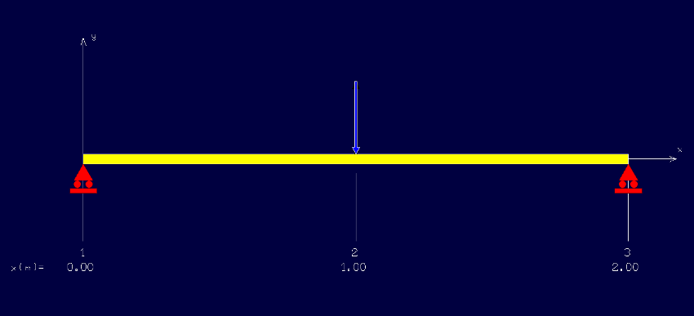

La poutre est assimilée à un longeron du châssis du véhicule !

Les appuis représentent les essieux AV et AR.

Nous vous demandons de :
- Construire sous RDM6 FLEX la poutre précédente (nœud, poutre, matière, effort……).
- À partir de vos résultats, dessiner l'allure de la contrainte normale dans la partie inférieure de la poutre et inscrire sa valeur maximale.
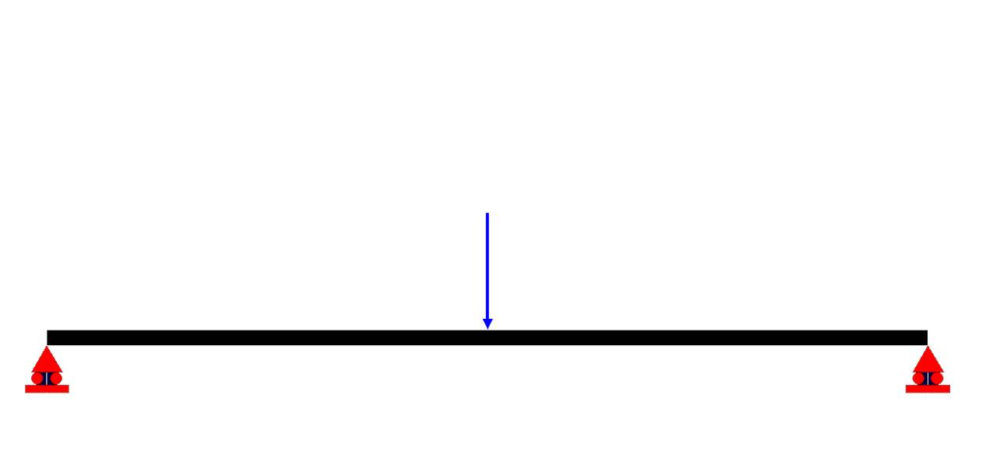
σ (en Mpa)

26

▪ Cas 2 : charge répartie
Nous décidons d'intercaler entre la charge ponctuelle et la poutre une autre poutre de longueur 1.6 m. La poutre est alors soumise à l'action de la seconde poutre et non directement à la charge ponctuelle.

- Calculer la valeur de la charge répartie (p) :
p = 10000/1.6 = 6250 N·m⁻¹

- Modifier le chargement de votre poutre comme indiqué sur la figure ci-dessous.
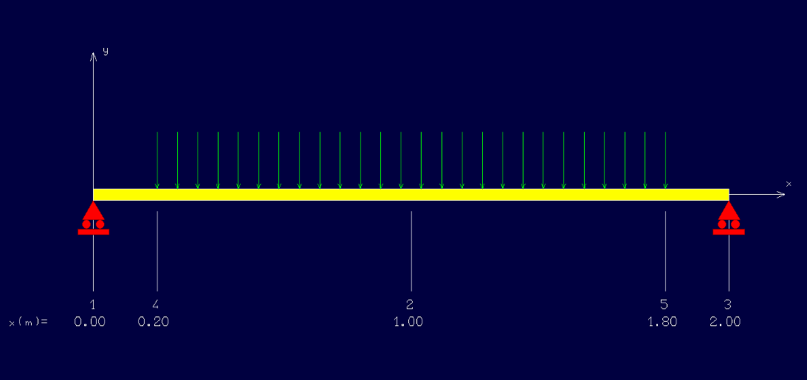

- À partir des résultats de RDM6 FLEX, dessiner l'allure de la contrainte normale () dans la partie inférieure de la poutre et inscrire sa valeur maximale.

σ (en Mpa)
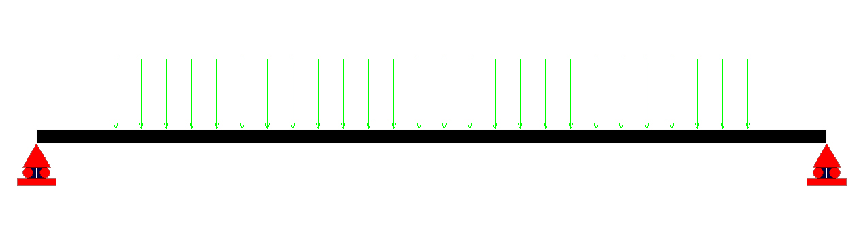

15.7

● Conclure.
La contrainte normale est bien plus faible avec l'ajout d'un faux châssis.

